2020年哈尔滨工业大学庆“十一”趣味羽毛球活动通知
国庆假期即将来临，为丰富学生校园体育文化生活，积极响应习近平总书记 “全民健身”的号召。鼓励广大学生积极参与羽毛球健身运动，焕发青春活力，现举办哈尔滨工业大学首届庆“十一”趣味羽毛球比赛活动。具体事项如下：
一、主办单位
哈尔滨工业大学学工部
哈尔滨工业大学团委
哈尔滨工业大学体育部
二、比赛日期与地点
日期：2020年10月2日下午13:00-16:00
地点：哈尔滨工业大学一校区体育馆羽毛球场
- 参加办法
参加比赛的学生（包括本科生、研究生、博士生、留学生）无需报名，只需携带学生证或学生卡（学生证或学生卡照片模糊的还需带身份证），在比赛当天上午13:00-16:00进行现场检录，即可参赛。
- 竞赛项目
1、羽毛球投准
2、羽毛球掷远
3、定点发小球
4、羽球体验交流赛（学生自主进行）
- 竞赛办法与奖励办法
1、羽毛球投准项目：
运动员站在单打边线外（不得踩线），单手持一个羽毛球，面向场地中线的羽毛球筒，投掷羽毛球，每名运动员有5次机会。五次全中获得奖品。（详见下图）
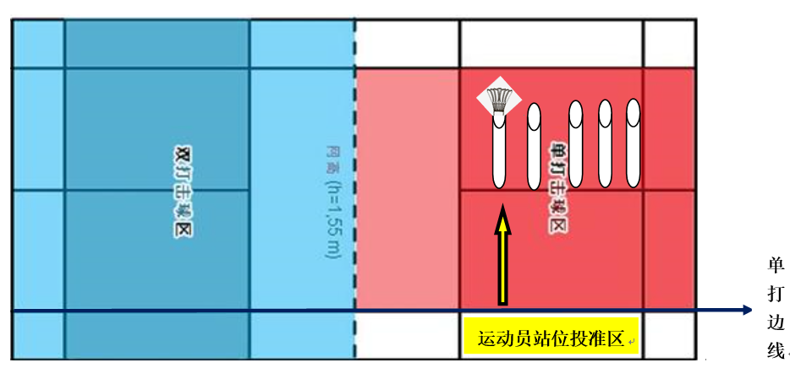
2、羽毛球掷远项目：
运动员站在后场底线外（脚不可踩线）向球网方向抛掷羽毛球，每名运动员有5次机会，掷球5次均能从网带上方越过方可获得奖品（详见下图）。
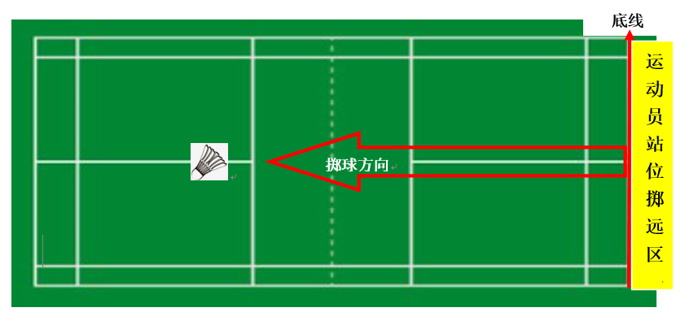
3、定点发小球项目：
运动员可采用正手或反手发网前小球技术，以合法发球（发球不能过腰、过手），将球发向对角区的落点盆中（5号位），以球落入盆中的次数为评判标准，每名运动员有5次机会，5次都投中获得奖品。可以任选一个发球区进行比赛。（详见下图）
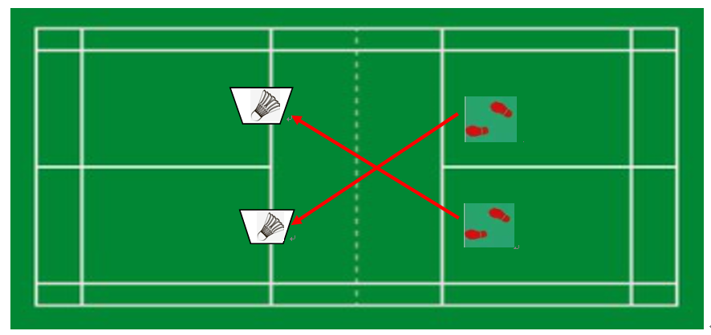
4、羽毛球体验活动
羽毛球场地及所需羽毛球由体育部提供，便于学生自由组队上场体验羽毛球运动的乐趣，不设裁判员，不计成绩，无奖品，学生们可自主展开羽球体验。
- 弃权和不允许参赛
（1）弃权：经检录核对学生信息后，当轮到某运动员上场时，裁判员召集3次不到者，判该运动员该项目比赛弃权；
（2）不允许参赛：未在比赛规定时间内完成现场检录或已超过比赛结束时间的运动员将不允许参赛。
- 其它
大一第二的同学所有羽毛球项目均参加，则奖励2次课外体育锻炼打卡。
联系人：刘松
电 话：18545150201
哈尔滨工业大学学工部
哈尔滨工业大学团委
哈尔滨工业大学体育部
2020年9月26日

